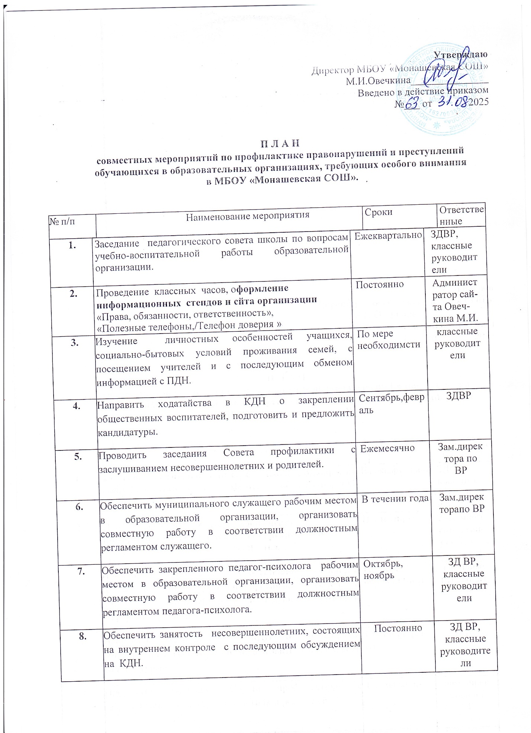

9. | Организация детей для прохождения СПТ и МБОС | по графику Министерства образования. | классные  руководители
9.01. | Обсуждение итогов МБОС и СПТ . | В случае выявления | ЗДВР
10. | Закрепить ответственное лицо за мониторингом социальных сетей обучающихся на предмет выявления деструктивного контента с последующей передачей информации в территориальный ОВД. | В начале учебного года | ЗДВР
11. | Вести мониторинг данных по отсутствующим со своевременным заполнением патронажного журнала по фактам пропуска обучающимися уроков с установлению причин пропусков занятий и фиксацией учащихся, пропускающих без уважительной причины. | Ежедневно | ЗДВР, клас.руководители
12. | Проведение классных часов по вопросам правовой грамотности, профилактике употребления алкогольных, наркотических веществ, фактам буллинга, деструктивного поведения и др. (с учетом выявленным проблем в образовательной организации). | Еженедельно | ЗДВР, клас.руководители
13. | Проведение классных и общешкольных родительских собраний с приглашением специалистов (с учетом выявленным проблем в образовательной организации). | Раз в четверть | ЗДВР, клас.руководители
14. | Организовать участие классных руководителей и родителей школы в информационно-практических семинарах для классных руководителей и родителей (законных представителей) «Час К-Р», в серии тематических вебинаров «Открытый класс». | Постоянно | ЗДВР, клас.руководители
15. | Отчет руководителя образовательной организации на заседании муниципальной КДН по выполнению плана совместных мероприятий | По запросу | ЗДВР
16. | Организовать оздоровительную кампанию для детей, состоящих на внутреннем контроле . | В каникулярное время | ЗДВР

